目录
第一章 系统简介 2
1. 背景 2
2. 简介 2
3. 目标用户 2
4. 主要功能 3
5. 优势与创新 3
第二章 系统运行环境 4
1. 系统硬件环境 4
2. 系统软件环境 4
第三章 系统主要功能（用户） 4
1. 用户注册与登录 4
2. 首页仪表盘 5
3. 大屏指挥中心 5
4. 监测中心 6
5. 历史记录管理 7
6. 告警中心..........................................................7
7. 创新工具 8
8. 趣味竞赛 9
9. 社区与AI助手 11
10.个人中心 12
第四章 系统主要功能（管理员） 13
1. 用户管理 13
2. 角色与权限管理 14
3. 社区管理 14
4. 警报与通知管理 14
5. 系统配置 15
第一章 系统简介
1. 背景
随着城市化进程的加快和高层建筑的增多，火灾安全问题日益突出。传统的火灾报警系统依赖烟雾探测器等硬件设备，存在响应滞后、误报率高、无法识别早期火焰特征等问题。近年来，随着深度学习技术的快速发展，基于计算机视觉的智能火灾检测技术成为研究热点。
本项目——基于YOLO26的火灾监测智慧系统，是针对现有火灾检测方案的不足，结合前沿人工智能技术开发的智能化火灾预警平台。系统采用先进的YOLO26深度学习模型，能够实时分析图像和视频流，准确识别火焰特征，实现早期火灾预警，为消防安全提供技术保障。
2. 简介
火灾智能监测系统是一款完全自主研发的智能化消防安全平台，核心技术基于前沿的YOLO26深度学习算法。与传统依赖硬件探测器的火灾报警系统不同，本系统通过计算机视觉技术实现对火焰和烟雾的智能识别，具有响应速度快、识别准确率高、部署灵活等优势。
系统采用前后端分离的架构设计。前端采用Vue 3作为核心框架，结合Element Plus组件库和ECharts数据可视化库，提供精美的用户界面和丰富的数据展示效果；后端采用Spring Boot 3框架，配合Spring Security和JWT认证机制，确保系统的稳定性和安全性；AI推理服务基于Flask框架搭建，集成YOLO26目标检测模型，实现高效的图像识别能力。
除了核心的火灾检测功能，本系统还创新性地集成了多个特色模块。火势模拟模块采用元胞自动机算法，能够模拟火灾在不同风速、风向、地形条件下的蔓延过程；逃生规划模块基于A*寻路算法实现智能逃生路径计算；天气火险模块对接Open-Meteo气象数据接口，实时计算火灾天气指数（FWI）。
为提升用户参与度和消防安全意识，系统还设计了丰富的互动功能。火灾知识挑战赛通过趣味答题形式传播消防知识，内置50道精选题目；逃生模拟训练采用游戏化设计，用户可获得AI评分和改进建议。此外，系统还配备了基于DeepSeek/Qwen大模型的AI消防助手，支持多轮对话交互。
3. 目标用户
系统的目标用户主要包括：
消防安全管理人员：通过系统实时监控重点区域，及时发现火灾隐患
物业管理人员：利用系统进行日常消防安全巡查，提高管理效率
工业企业安全部门：对生产车间、仓库等区域进行火灾风险监测
森林防火部门：借助系统对林区进行大面积火情监测
社区居民：参与消防安全知识学习，提升防火意识
4. 主要功能
系统的主要功能包括：
多模式检测：支持图片上传检测、视频文件逐帧检测、视频流/摄像头实时检测，返回火焰位置和置信度
历史记录：保存检测历史，支持分页查询和详情查看
多级告警：支持多级别告警设置，配合声音和视觉提醒
火势模拟：基于元胞自动机的火灾蔓延模拟，支持自定义风向风速
逃生规划：基于A*算法的智能逃生路径规划
火灾知识竞赛：趣味答题活动，提高用户消防安全意识
消防社区：论坛交流，分享消防安全知识和经验
AI消防助手：基于大语言模型的智能消防安全顾问
5. 优势与创新
技术创新：采用先进的YOLO26深度学习算法，识别准确率高，检测速度快
架构创新：采用Vue 3 + Flask + Spring Boot全栈架构，前后端分离，服务模块化
功能创新：集成火势模拟、逃生规划、A*寻路、游戏化竞赛等创新功能
数据创新：内置2290张火灾数据集，支持模型训练和持续优化
交互创新：3D可视化大屏、粒子特效、雷达扫描等丰富的前端交互体验
第二章 系统运行环境
1. 系统硬件环境
服务器硬件要求：处理器Intel Core i5或同等性能以上，内存8GB或以上，硬盘至少20GB可用空间，支持TCP/IP协议的网络环境。
客户端硬件要求：处理器Intel Core i3或同等性能以上，内存4GB或以上，硬盘至少1GB可用空间，显示器分辨率1920×1080或以上。

2. 系统软件环境
服务器端：操作系统Ubuntu 20.04+/Windows 10+/macOS 12+，Java JDK 17+，Python 3.10+（推荐3.12），Node.js 18.0+，H2数据库（内置）。
支持浏览器：Chrome 90+、Edge 90+、Firefox 90+、Safari 15+。
Python核心依赖：ultralytics（YOLO26实现）、flask（Web框架）、opencv-python（图像处理）、torch（深度学习框架）。
第三章 系统主要功能（用户）

1. 用户注册与登录
用户可以通过注册功能创建账号，注册时需要填写用户名、密码、邮箱等信息。系统采用JWT（JSON Web Token）进行身份认证，登录成功后生成Token，后续请求通过Header携带Token进行身份验证，确保用户数据安全。密码采用加密存储，保护用户隐私。
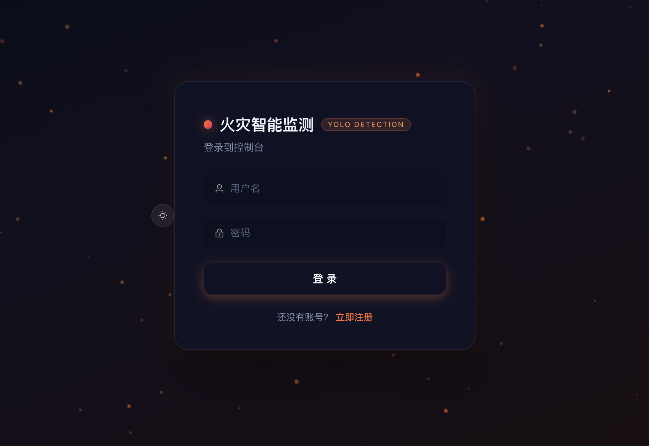

2. 首页仪表盘
首页展示系统概览数据，包括访问量、监测使用次数、检测次数、告警次数等关键指标，并通过折线图、柱状图等形式展示趋势变化。界面采用3D透视卡片效果，配合粒子背景动画，为用户提供科技感十足的视觉体验。首页还提供快速入口，方便用户直接进入检测页面或查看最新告警。
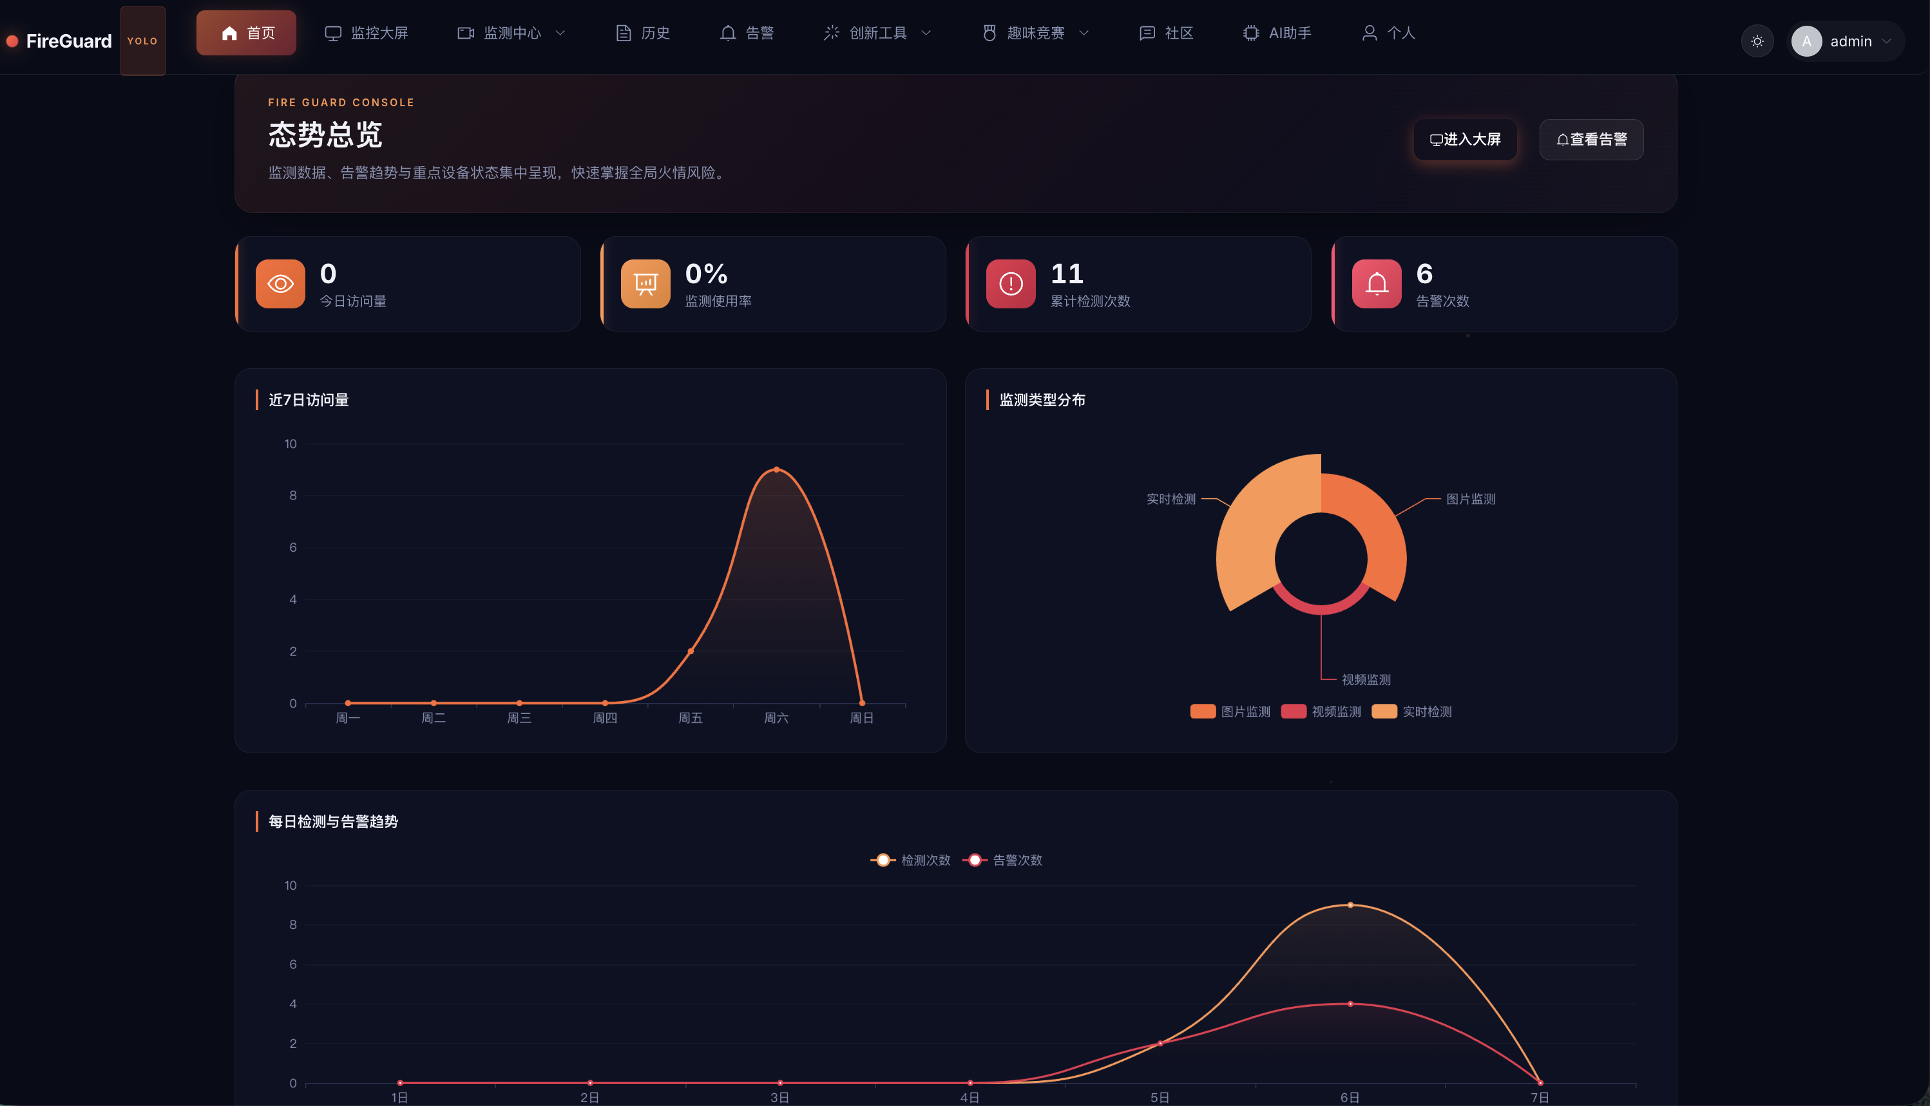

3. 大屏指挥中心
大屏指挥中心是专为消防监控室设计的数据可视化展示页面，包含Canvas粒子系统实现的动态背景、雷达扫描动画模拟实时监测效果、ECharts多维图表展示各类统计数据（如按地区分布的告警数量、检测趋势变化等）、实时数据滚动播报最新告警信息。大屏支持自适应分辨率，可根据显示设备调整布局。
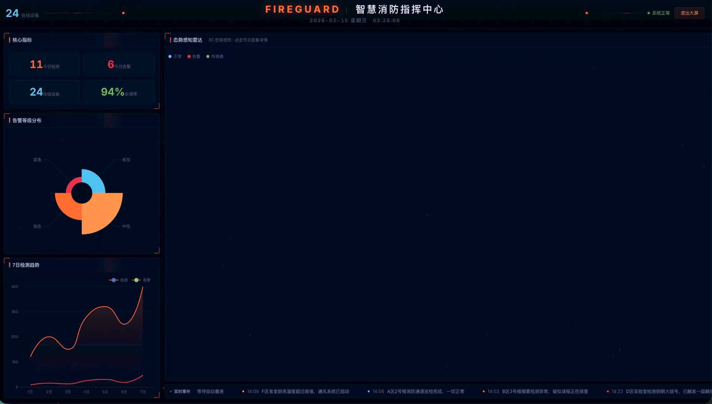
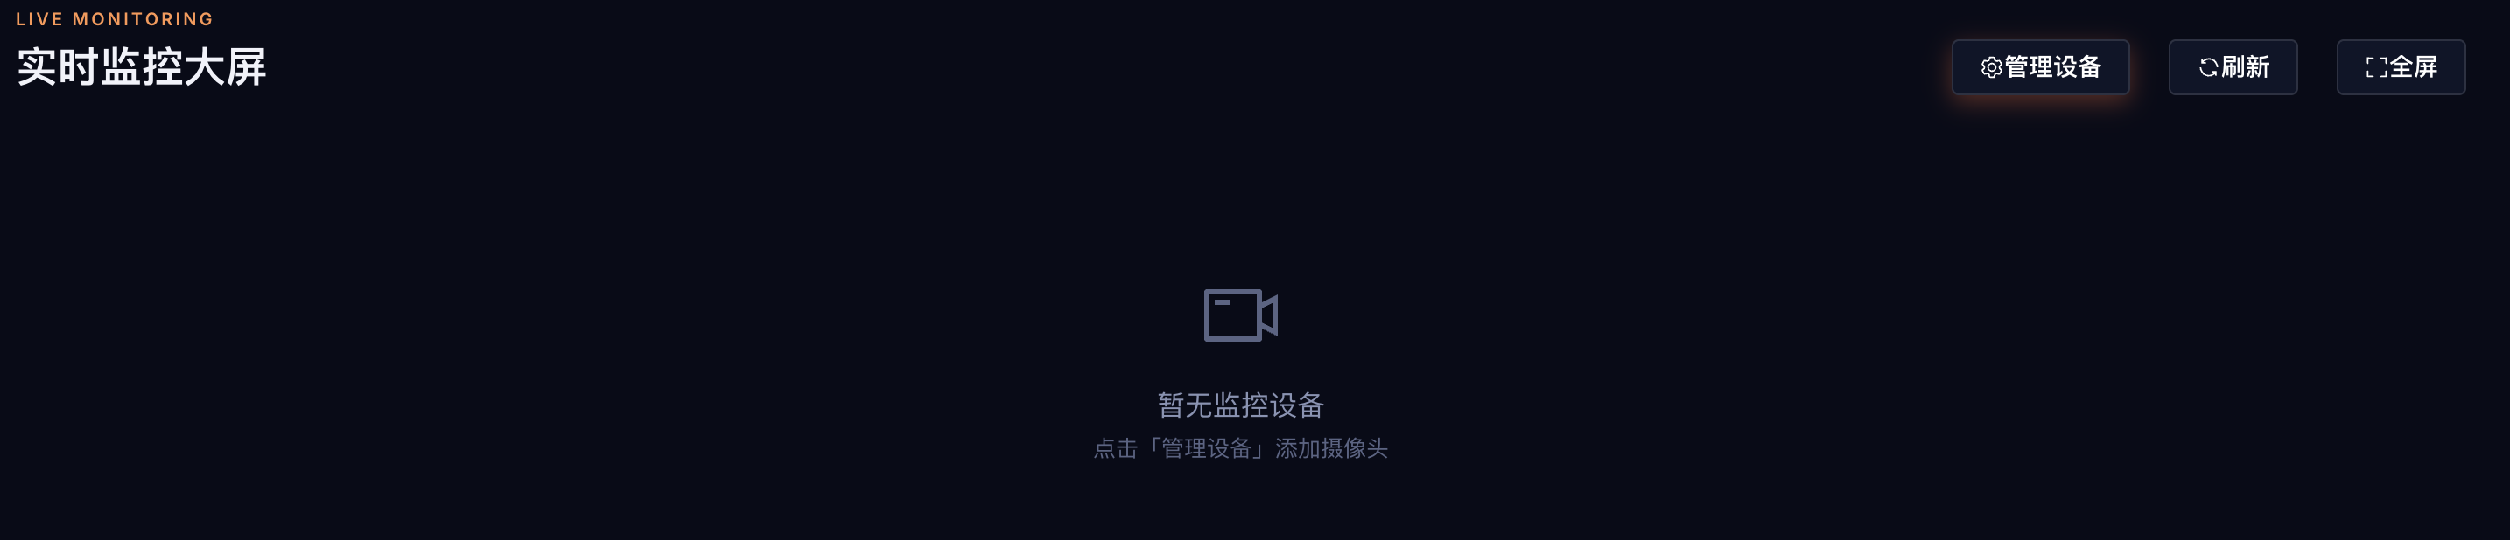

4. 监测中心
监测中心是系统的核心功能模块，提供多模式检测能力：
图片检测：用户上传图片后，系统自动调用YOLO26模型进行火焰识别，在原图上标注出火焰位置和置信度，返回检测结果图片和火焰坐标数据
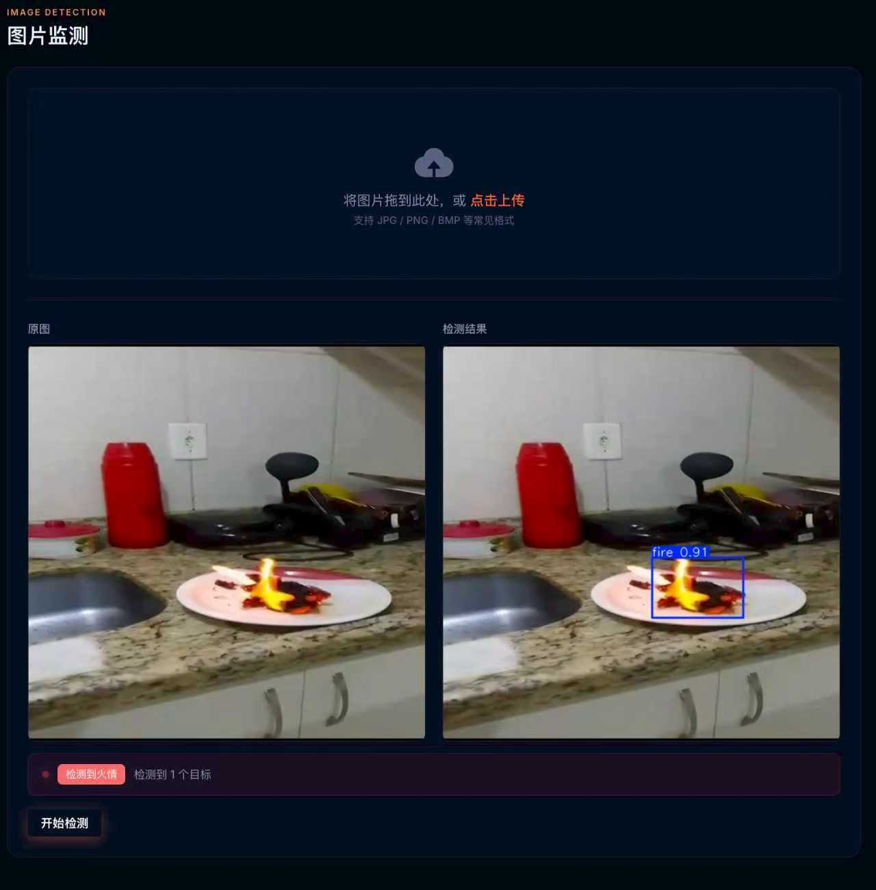
视频检测：用户上传视频文件，系统逐帧进行火焰检测，生成标注后的结果视频，用户可下载查看
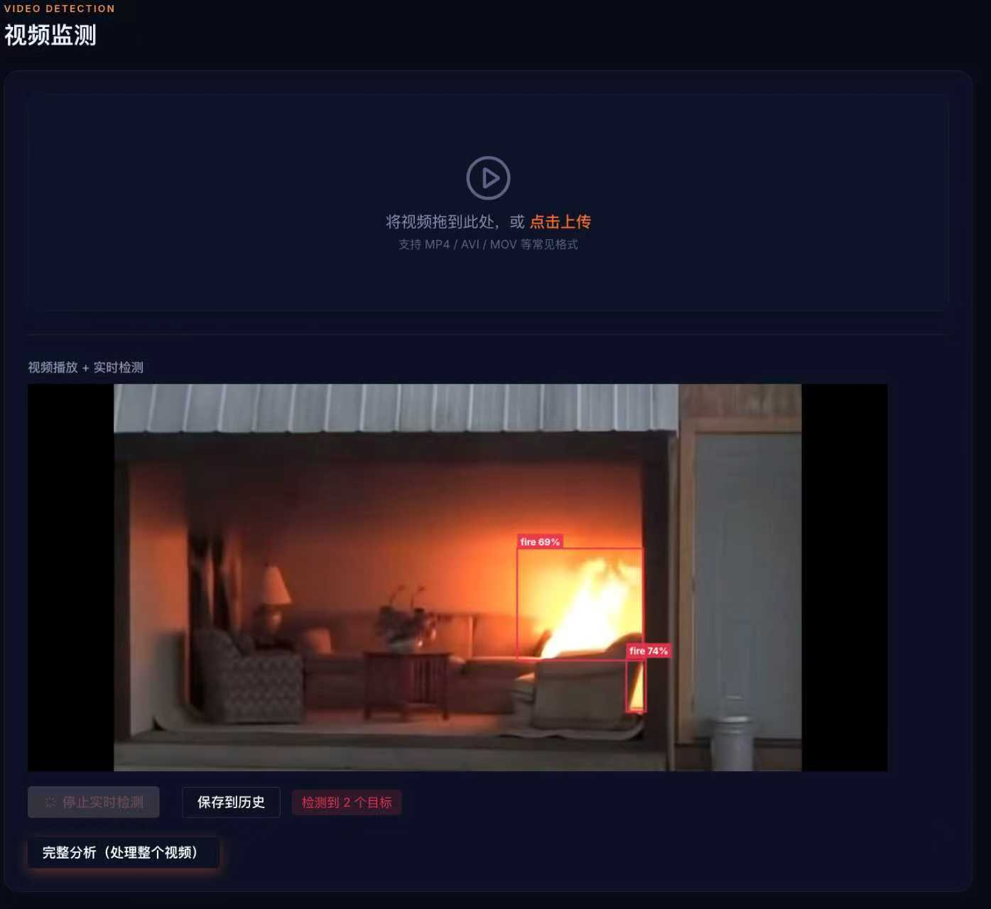
实时检测：支持输入RTSP/HLS视频流地址或调用本地摄像头，实时显示检测画面和告警信息。结合大屏指挥中心可实现监控室实时警告，迅速发现火情及时救援。
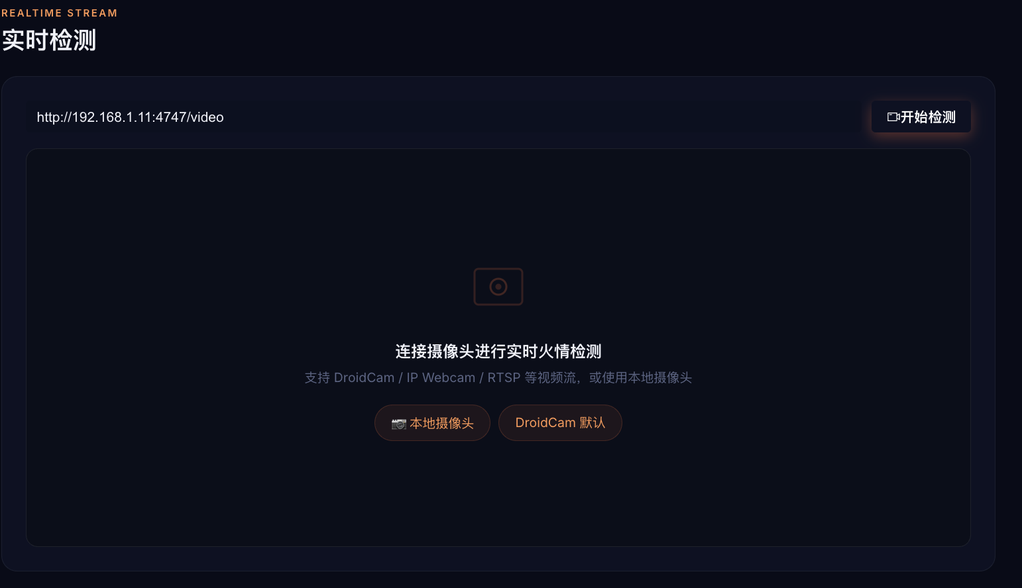

5. 历史记录管理
系统自动保存用户的每次检测记录，包括检测类型（图片/视频/实时）、检测时间、检测结果（是否检出火焰、置信度）、原始文件路径等信息。用户可以分页浏览历史记录，支持按时间范围、检测类型等条件筛选查询。点击每条记录可查看详细检测结果，也可以单条或批量删除不需要的记录。
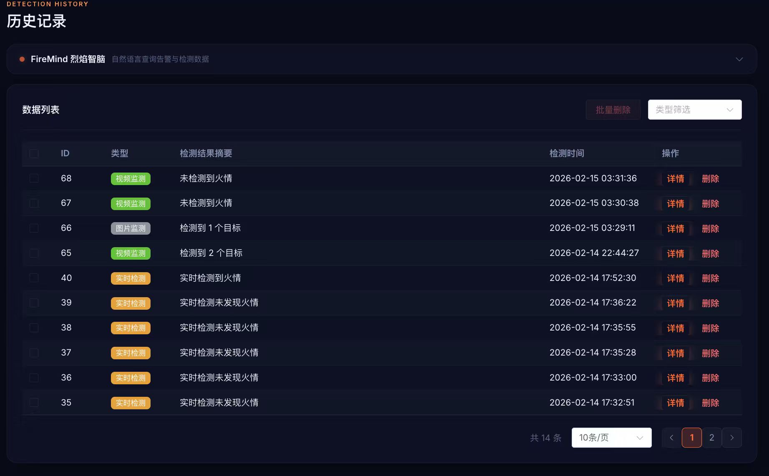

6. 告警中心
告警中心展示系统产生的各类告警信息，支持多级别告警设置：低级别（绿色）表示检测到轻微异常，中级别（黄色）表示检测到明显火焰特征，高级别（橙色）表示确认火灾风险，严重级别（红色）表示确认火灾发生。告警触发时，系统通过Web Audio播放告警音、实时Toast弹窗推送、页面元素呼吸发光效果等多种方式提醒用户。
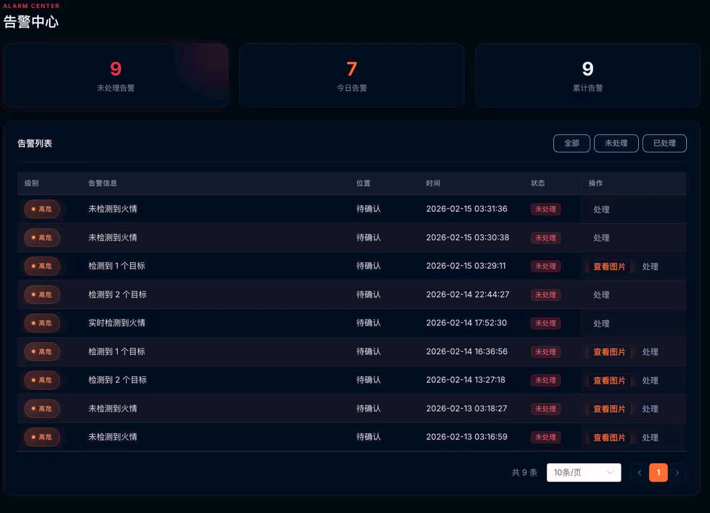

7. 创新工具
系统创新性地集成了多个特色工具模块：
火势模拟：基于Canvas和元胞自动机算法实现的火灾蔓延模拟功能，用户可调节风向（8个方向）、风速（0-10级）、地形（草地/森林/建筑）等参数，系统实时计算并展示火灾扩散过程
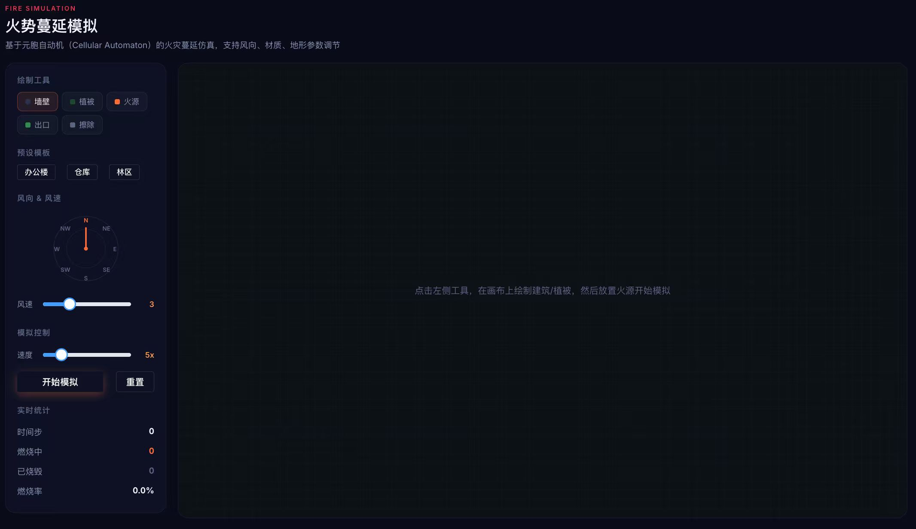
逃生规划：基于A*寻路算法实现的智能逃生路径规划，用户设置起点和终点后，系统计算最优路径并可视化展示，同时提供多条备选路线及各路线的安全评估分数
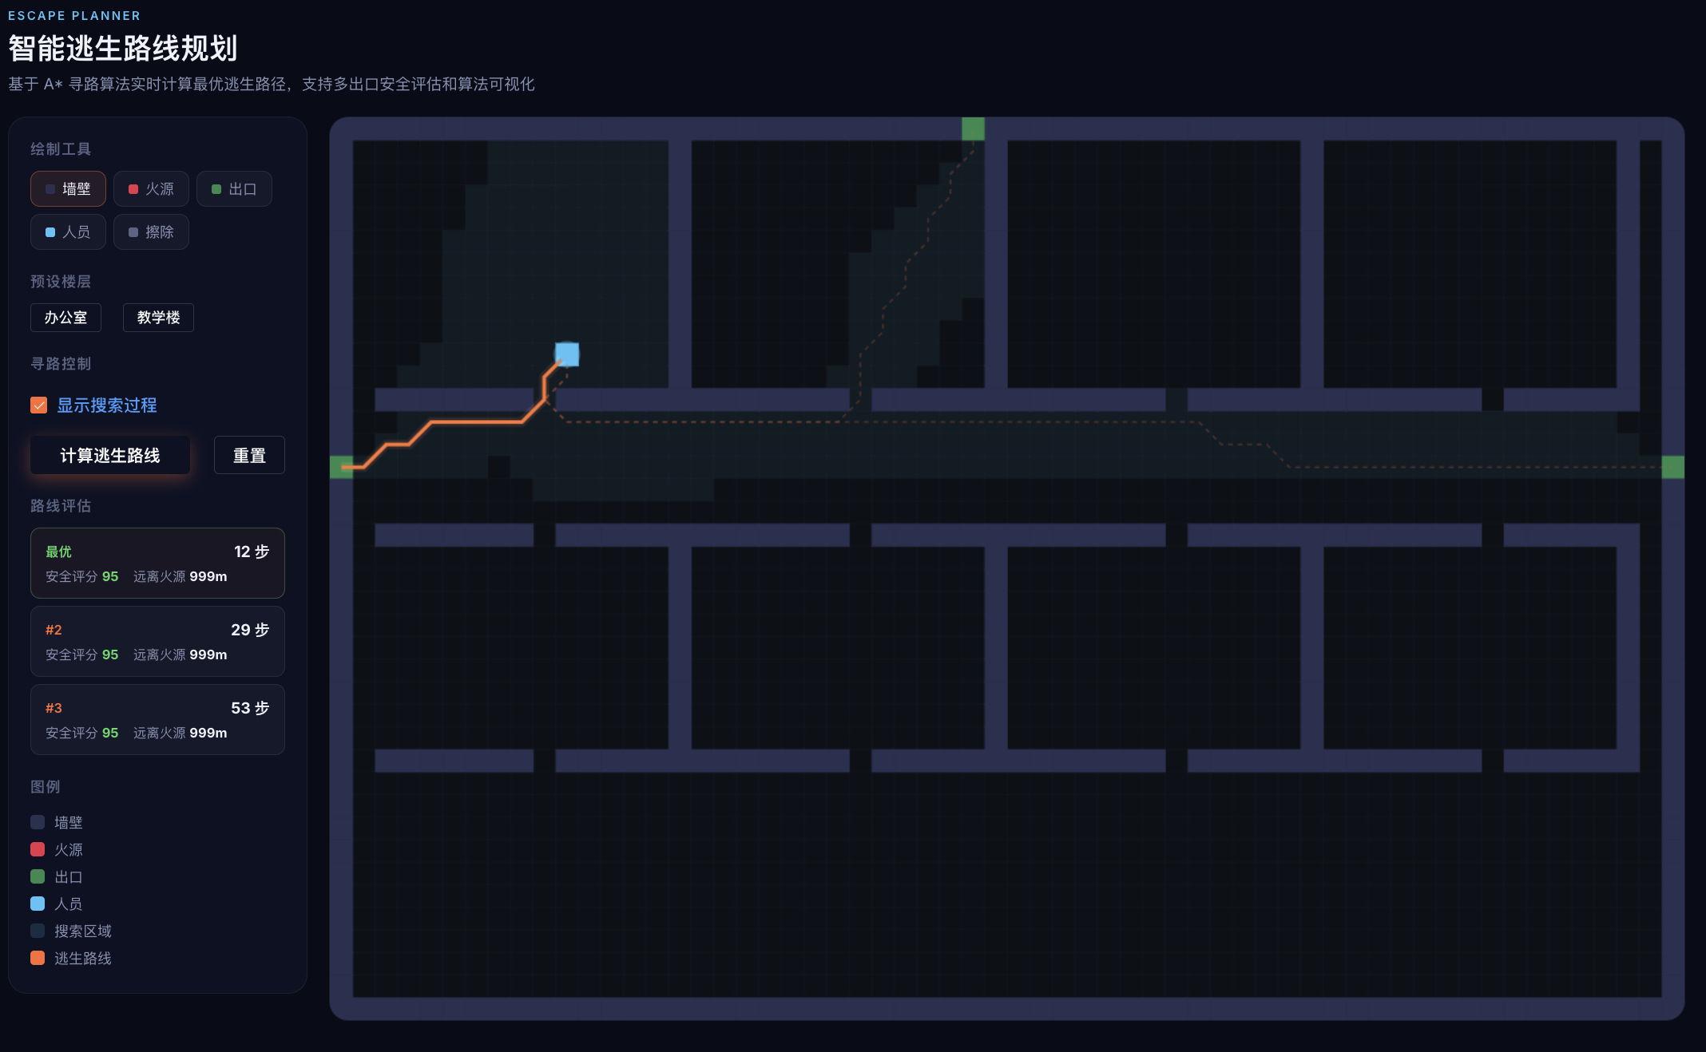
天气火险：对接Open-Meteo免费气象API，实时获取指定地区的气温、湿度、风速、降水等数据，结合FFMC、DMC、DC、ISI、BUI等指数计算FWI（火灾天气指数），为森林防火和户外作业提供风险预警
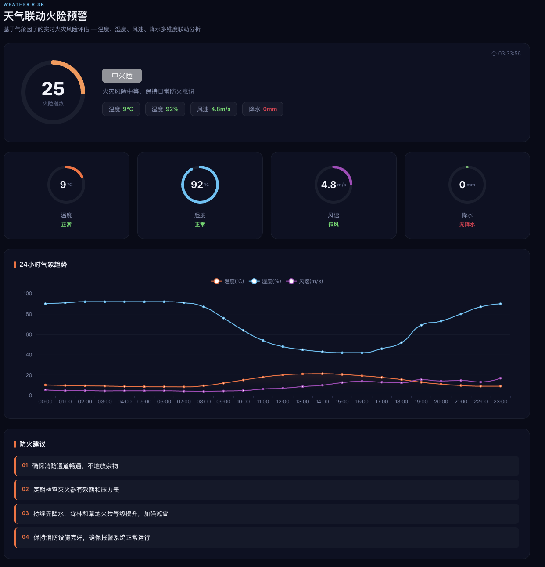

8. 趣味竞赛
为提升用户参与度和消防安全意识，系统设计了丰富的互动功能：
火灾知识挑战：内置50道消防知识题目，涵盖火灾预防、逃生技巧、灭火器使用等方向，支持判断题、单选题、多选题三种题型，答错即时显示正确答案和解析。用户可选择单人练习模式或在线对战模式（2-6人房间），获胜可获得积分
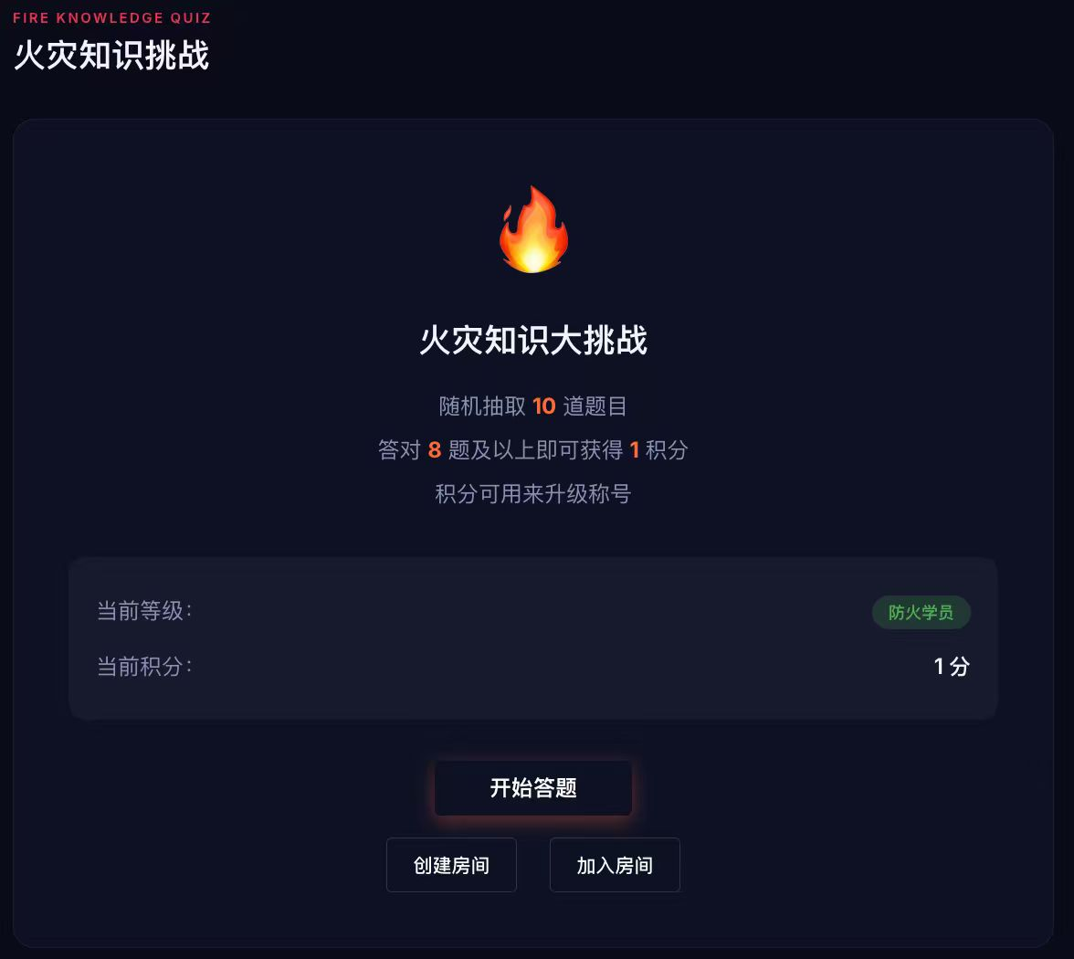
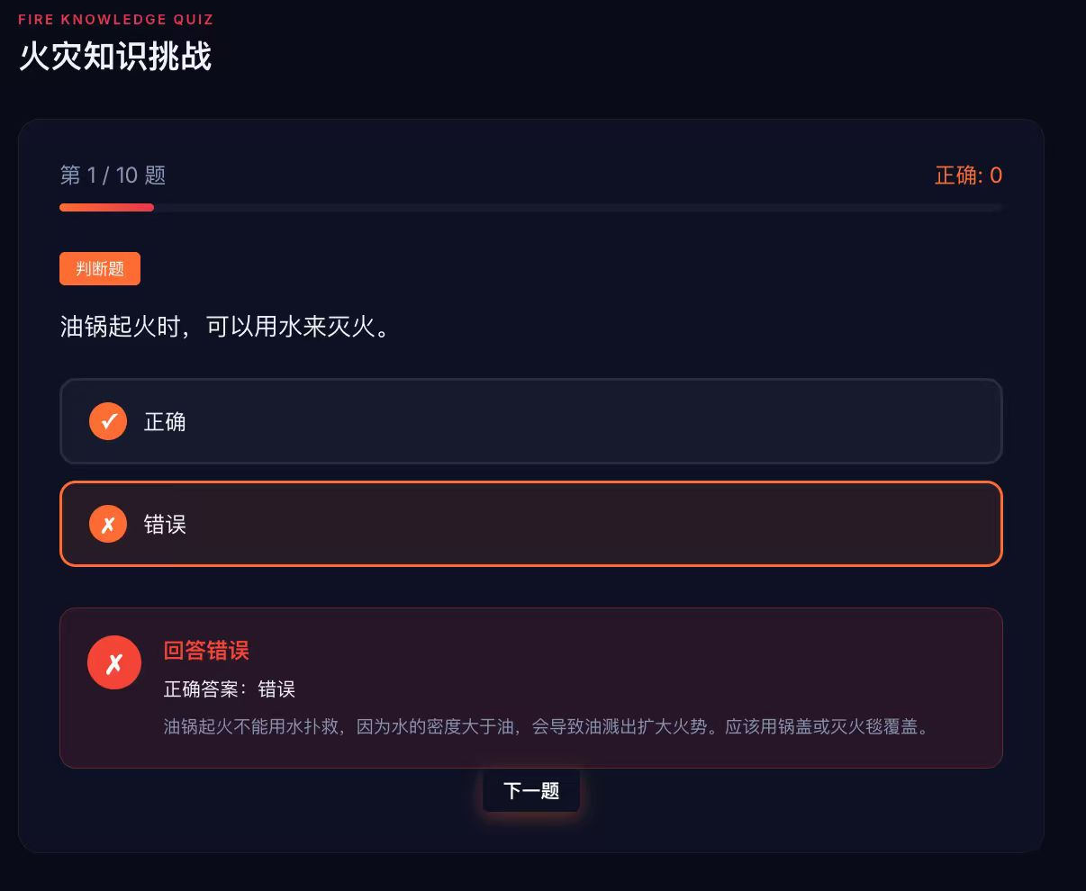
逃生模拟训练：采用游戏化设计，用户在模拟的火灾场景中完成逃生任务，系统根据逃生时间、路线选择、是否触发危险区域等因素进行AI评分，并生成雷达图展示各维度表现。支持单人模式和在线对战模式，达到A级以上评分可获得积分奖励
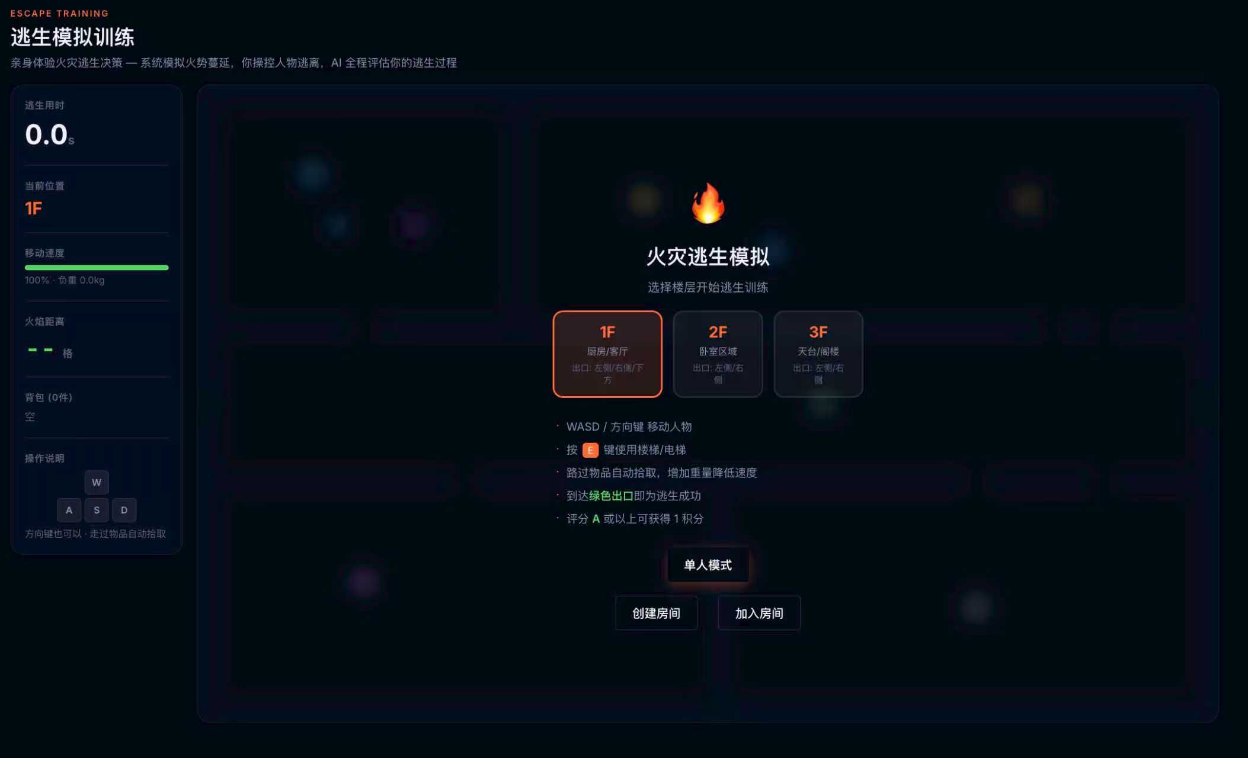
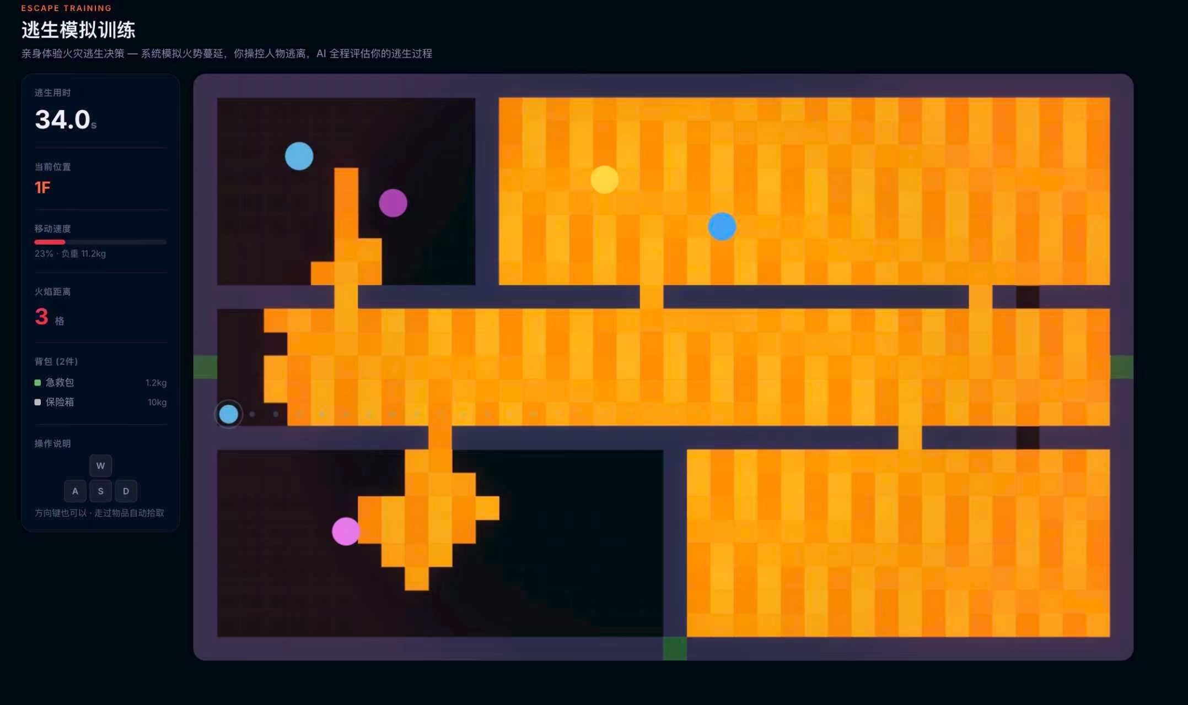
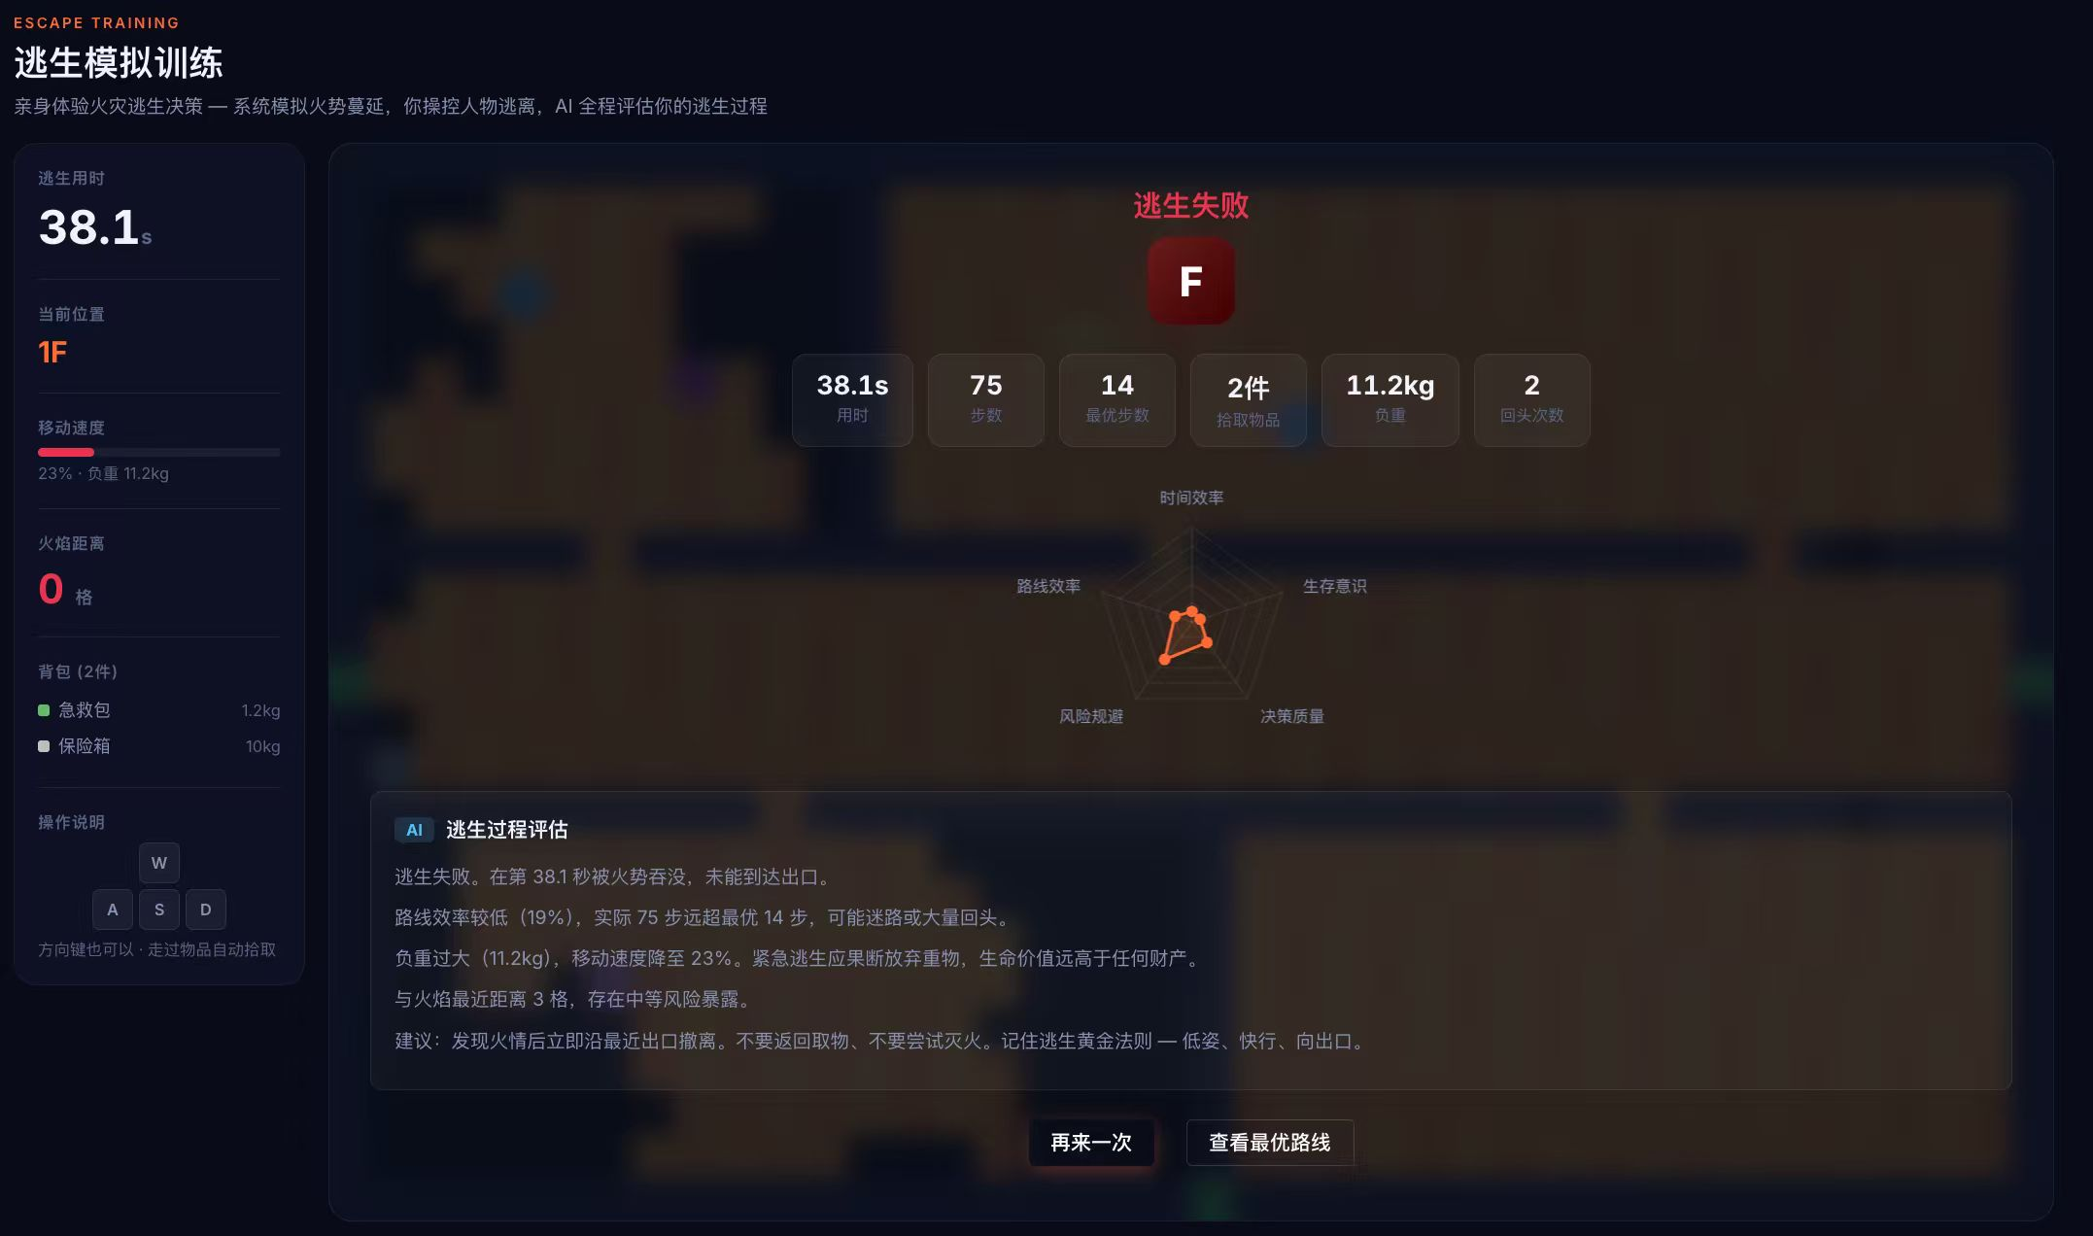

9. 社区与AI助手
系统提供丰富的社交和AI功能：
消防社区：提供论坛功能，用户可以发布帖子分享消防安全知识、经验心得，也可以浏览他人帖子、评论互动、点赞支持。帖子支持分类筛选（防火知识、逃生技巧、灭火经验等），用户可关注其他用户并查看粉丝列表
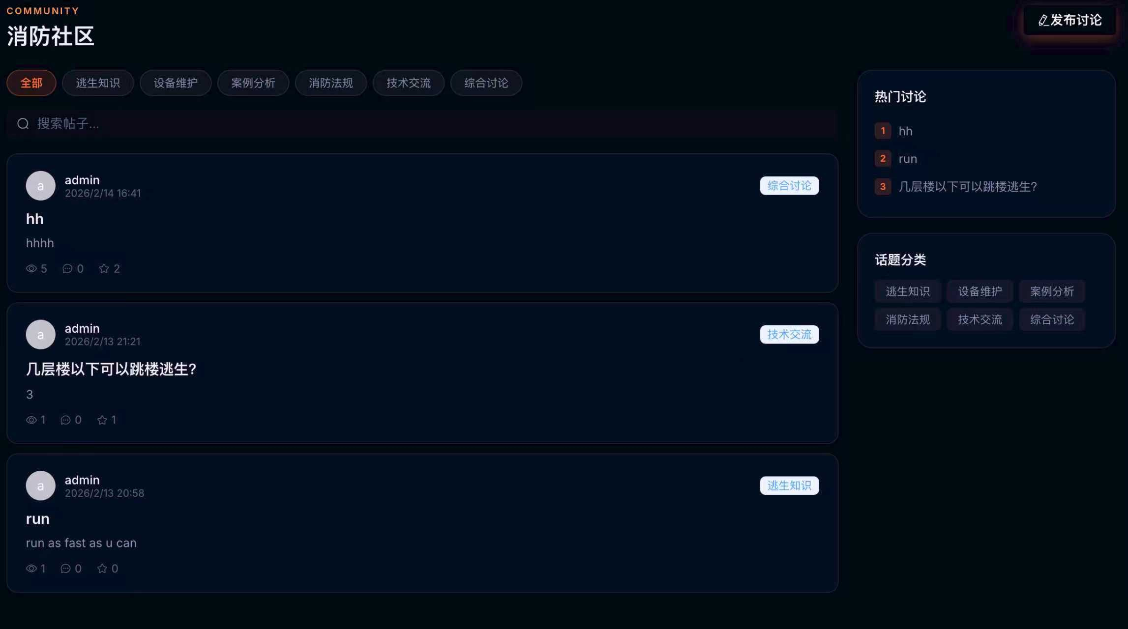
AI消防助手：基于DeepSeek或Qwen大语言模型提供的智能消防安全顾问，用户可以咨询任何与消防安全相关的问题，AI通过自然语言进行回答，支持多轮对话交互，回答内容采用打字机效果逐步输出，增强交互体验
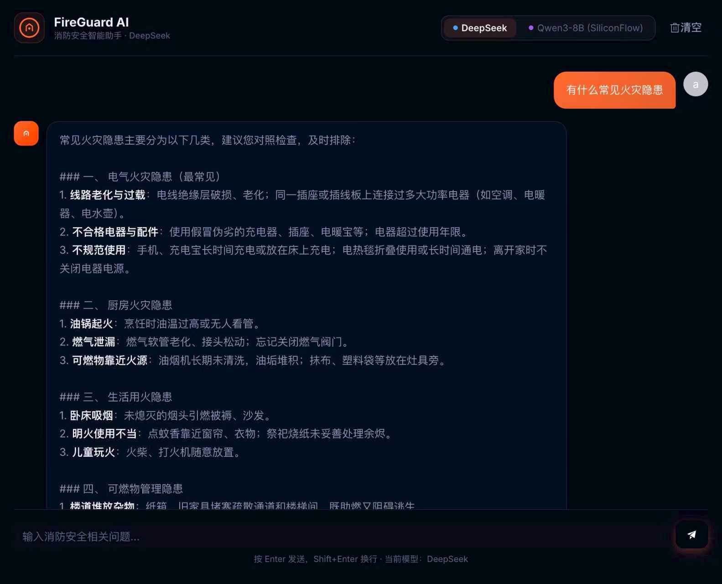

10. 个人中心
个人中心提供完善的用户信息管理功能，包括账户信息修改（头像、昵称、简介）、通知设置开关、密码修改验证、积分等级展示（积分可通过答题和逃生训练获得）、以及社交关系管理（关注列表和粉丝列表）。用户可以通过积分系统提升等级，解锁更多功能。
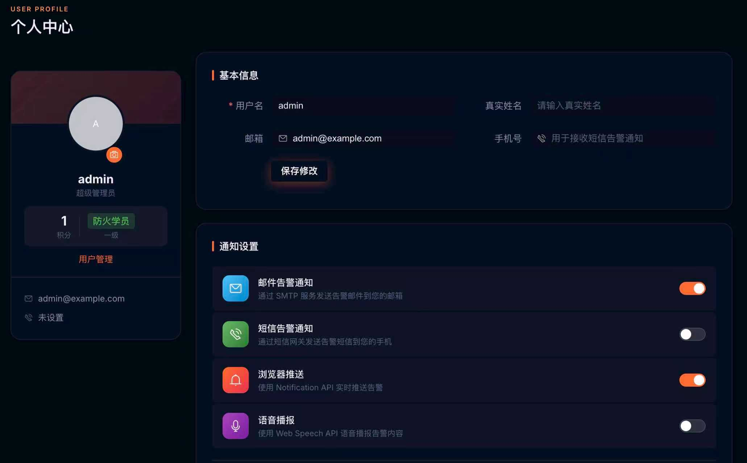
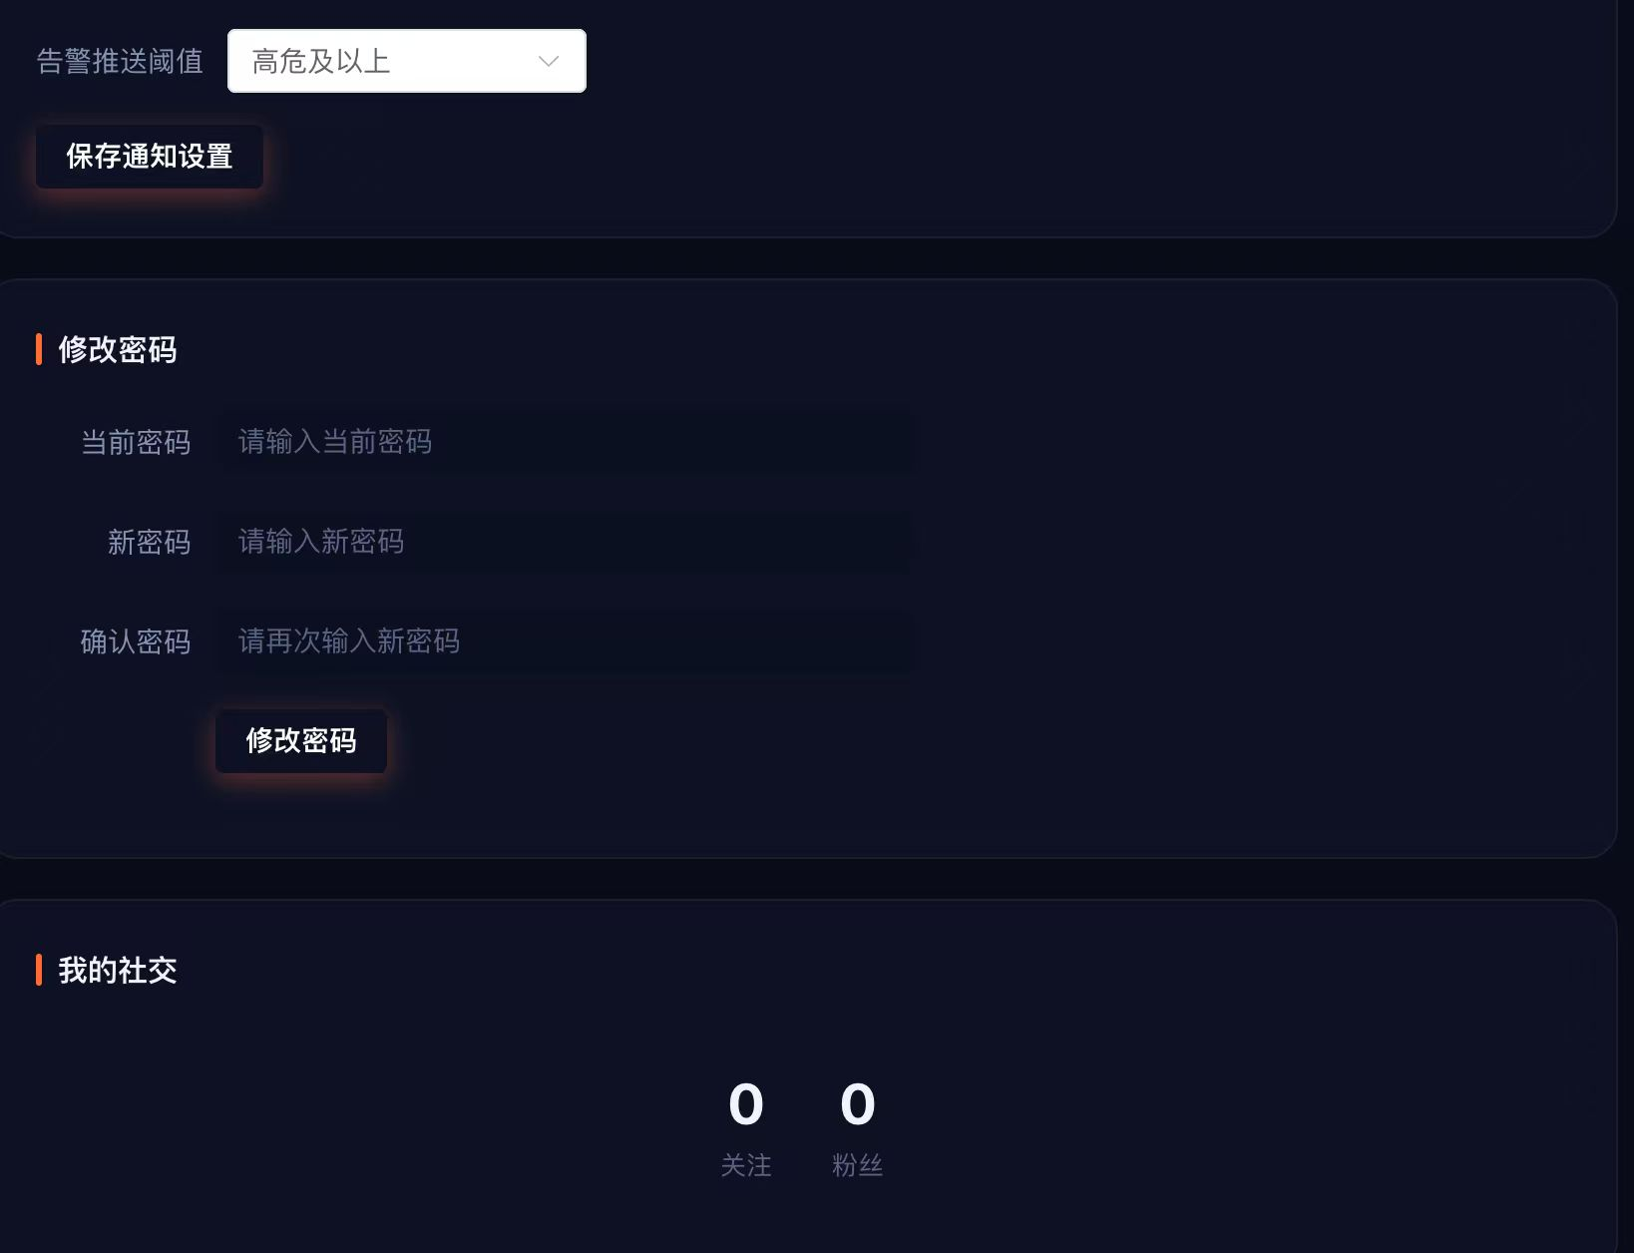
第四章 系统主要功能（管理员）

1. 用户管理
管理员可对用户进行增删改查操作，包括添加新用户、编辑用户信息、启用禁用状态、删除账号等。系统支持查看用户详细统计信息，包括注册时间、最后登录时间、检测记录数量、积分等级等。管理员可批量导入用户或导出用户列表。

2. 角色与权限管理
系统提供三种角色：普通用户、管理员、超级管理员。超级管理员可授予或取消用户的管理员权限，实现灵活的权限分配。管理员角色可进一步细分为社区管理员（负责内容审核）、告警管理员（负责警报管理）、系统管理员（负责系统配置）等子角色，实现精细化的权限控制。
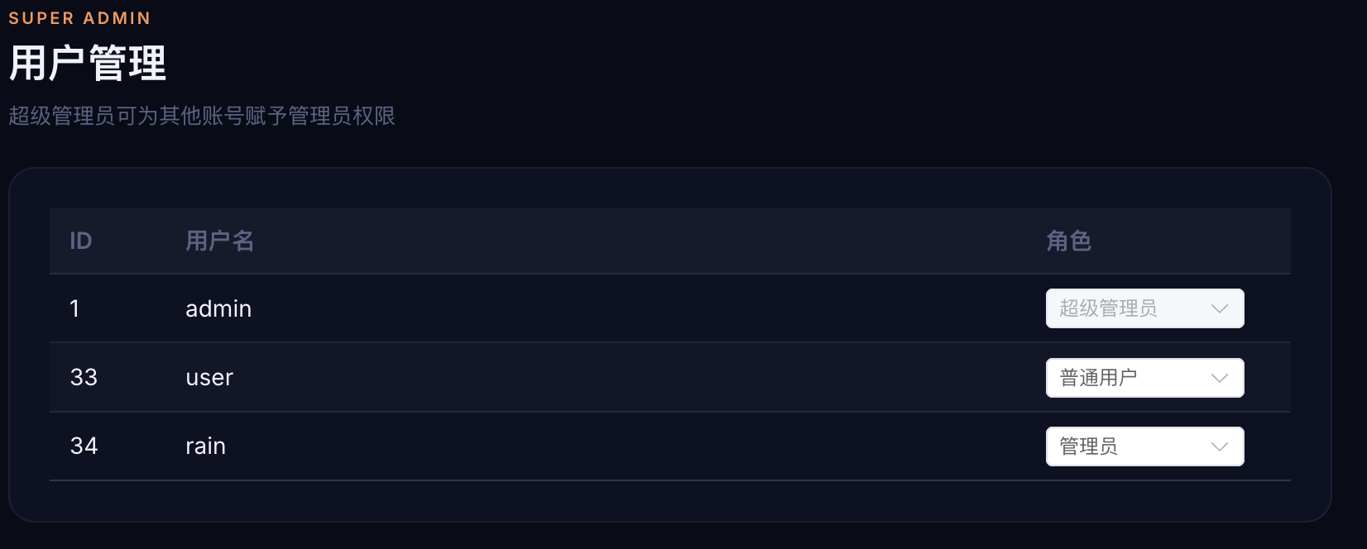

3. 社区管理
社区管理员可对消防社区进行全方位管理：
帖子管理：审核用户发布的帖子，可删除违规内容或标记为精华
评论管理：管理用户评论，处理不当言论
禁言操作：对违规用户实施禁言，可设置禁言时长（临时/永久）或禁言原因
黑名单管理：将严重违规用户加入黑名单，被拉黑用户无法登录系统和参与任何互动
用户举报处理：接收并处理用户举报，核实后可对被举报者采取措施

4. 警报与通知管理
作为火灾检测系统，管理员可手动触发紧急警报：
手动拉响警报：管理员可手动触发全系统警报，向所有在线用户推送火灾警告消息，消息包含火灾位置、风险等级、建议措施
指定用户通知：可向特定用户或用户群组发送通知，用于区域性火情预警
定时提醒配置：管理员可配置定时火情提醒，如每天下午3点推送"注意办公区域用电安全"等温馨提示
随机安全提示：系统可随机推送消防安全小知识，提高用户防火意识
告警阈值设置：配置检测灵敏度和告警触发阈值，减少误报

5. 系统配置
管理员可进行系统级配置管理：
菜单管理：配置前端菜单结构，动态调整功能模块的显示与隐藏
字典管理：维护系统常量配置，如告警级别、检测类型、积分规则等
部门管理：构建组织架构，支持多级部门设置，关联用户与部门
模型配置：管理YOLO26模型版本，更新检测模型参数
第三方接口：配置气象API、LLM服务等外部接口参数

